



2018届

**本 科 生 毕 业 论 文(设计)**

**论文题目: 基于IOS系统的“中华小当家”App的设计与开发**

**学生姓名： 夏申丽**

**学生学号： 14102040232**

**指导教师： 孟庆华**

**二级学院： 信息与计算机学院**

**专业班级： 计算机科学与技术142班**

**完成时间： 2018年 5 月 6 日**

**上海商学院**

2018届

**本 科 生 毕 业 论 文(设计)**

**论文题目: 基于IOS系统的“中华小当家”App的设计与开发**

**学生姓名： 夏申丽**

**学生学号： 14102040232**

**指导教师： 孟庆华**

**二级学院： 信息与计算机学院**

**专业班级： 计算机科学与技术142班**

**完成时间： 2018年 5 月 6 日**

# 上海商学院学位论文原创性声明

本人郑重声明： 本人所呈交的学位论文，系我个人在导师的指导下进行研究工作所取得的成果。除文中已特别加以标注和致谢的地方外，不包含其它个人或机构已经发表或撰写过的研究成果。对本研究做出贡献的其它个人和集体，均已在文中明确说明和致谢。本人充分意识到本声明的法律结果完全由本人承担。

学位论文作者签名：

日 期： 年 月 日

学位论文使用授权的声明

本人完全了解上海商学院有关保留和使用学位论文的规定，学校有权保留和向有关部门或机构送交本论文的复印件和电子版，允许论文被查阅和借阅。学校可以将本学位论文的全部或部分内容编入有关数据库，可以采用影印、缩印或其它复印手段保存和汇编本学位论文。 保密论文在解密后适用本声明。

论文作者签名 论文导师签名：

日 期： 年 月 日

# 摘要

现如今，移动应用的开发正掀起一股浪潮，各类应用层出不穷，覆盖到了各行各业，已经完完全全地渗透进了我们的日常生活中。我想造成这一现象的很大一部分原因在于，移动设备的发展和完善——手机每一个人都有，随身携带也更为方便。在闲暇的时候，大多数人也会选择打开手机，在各类应用中打发时间。可以确定的是，移动应用给我们的生活增添了许多的便捷与乐趣。

“中华小当家”就是一款致力于让用户了解到“自己动手做饭的乐趣”的移动应用。收纳了更符合年轻人口味的菜单，将每一个做饭的步骤用语音的形式播放出来，免去了用户一边动手，一边还要时刻紧盯着屏幕的手忙脚乱。除此之外，用户在自己动手做饭的过程中还能时刻启用我们的记录板块，将自己的心得体会连同照片一起记录下来加以分享，在与同好交流的过程中进一步了解到自身的不足，从而晋级为真正的中华小当家。

关键词：IOS开发、Hybrid App、Mui框架、做饭、美食

# Abstract

Nowadays, the development of mobile applications is becoming more and more popular. Various types of applications have emerged in an endless stream, covering all walks of life and have completely penetrated into our daily lives. As far as I am concerned, a large part of the reason for this phenomenon is that the development and improvement of mobile devices—everyone has a mobile phone and it is more convenient to carry around. At leisure, most people also choose to turn on the phone and pass time in various applications. What is certain is that mobile apps have added a lot of convenience and fun to our lives.

“Cooking” is a kind of mobile application that aims to make users aware of “the pleasure of cooking by yourself”. A menu that fits the tastes of young people is included, and each cooking step is played out in voice form, eliminating the need for the user to keep his eyes on the screen while he is busy. In addition, users can use our record board at any time to cook their own meals, record and share their experiences with photos, and learn more about their shortcomings in the process of communicating with fellow travelers. It is thus promoted to be the real Chinese small family.

**Key Words：**

IOS developing, Hybrid APP, Mui framework, Cooking, Food

目录

上海商学院学位论文原创性声明 I

摘要 II

Abstract III

第1章 绪论 1

1,1 移动应用的发开概述及应用 2

1,2 做饭App的开发现状 2

1.2.1 国内的研究现状 3

1.2.2 国外的研究现状 3

1,3 本文所做的主要工作 4

第2章 系统需求分析 5

2.1创意来源 5

2.2创新点 5

2.3 受众人群 6

2.4课程的意义及目的 6

2.5系统的结构框架图 7

第3章 系统的功能设计 8

3.1开发模式设计 8

3.2系统流程图 9

3.3功能模块设计 9

3.3.1 每日推荐 10

3.3.2 趣味菜单 11

3.3.3 烹饪日记 13

3.4数据传输技术应用 13

3.4.1 用户数据库 14

3.4.2 资料数据库 15

3.4.3 数据字典 17

3.5本章小结 19

第4章 软件测试 20

4.1功能测试 20

第5章 总结不足与未来展望 21

5.1 总结不足 21

5.2 未来展望 21

参考文献 23

附录1.代码实现 25

附录2.本文所附图表目录 38

致谢 39

# 第1章 绪论

## 1．1 移动应用的发展概述及应用

现如今，移动应用的开发掀起了一阵狂潮，App StoreE每年都有成千上百万款功能不一的APP上线，内容丰富到遍布在各行各业，无孔不入。

谈到通讯，我们第一个想到的就是QQ、微信这样的社交软件，就连智能手机玩得不是很利索的爸爸妈妈也人手一个微信号，时而转载一些公众号，时而发发视频聊聊语音；谈到娱乐，相信在我们手机里也存在着各式各样的APP供我们打发时间，有“随时随地分享新鲜事”的新浪微博，也有给那些钟情自拍的小姐姐们提供的Faceu，还有出去玩乐必备的大众点评；再谈到游戏，手游是APP STROE里每年上线最多的一个分类，姑且不提手游会给开发商带来的巨大的利润链条，制作游戏大概是很多开发者们的初心所在。

我们可以发现，这些移动应用早就渗透进了我们的日常生活中，成为了我们每一天不可分割的一块。每天，在懒得做饭的时候，我们会使用“饿了么”点上一份外卖，在无聊的时候点开“王者荣耀”打上那么两局，找同学或者同事的第一选择也是通过微信而不是电话或者短信……这样的例子不胜枚举。

我想，造成这种现状的很大一部分原因在于我们日渐强大的智能手机。可以足不出户，只通过手机在屏幕上戳一戳就能解决的问题，便根本算不上是个问题了。

因此，越来越多的开发者将目光投向了移动应用开发这一块，而事态的发展也正如他们所料到的那样：不论是IOS开发还是Android开发，在未来的很长一段时间内，都会成为炙手可热的香饽饽，等待开发者们去分一杯羹。

可以确认是，移动应用的开发前景是大势所趋。

## 1．2 做饭App的开发现状

古语有云，民以食为天。中华美食向来是我们的传统文化之一。但现如今，会做饭的年轻人是越来越少了，很大一部分人甚至觉得，一个外卖电话就能解决的问题，何必要大费周章地自己去动手做呢？

我想，大多数会这样想的人大概是没真切地体验过做饭的乐趣吧，一道菜的制作过程是如此地复杂，你需要先去市场上挑选素材，到之后的加工处理，再到成品出炉，这样一个流程下来感受到的满足感，是无论你打多少个外面电话都所争取不来的。

也许会有人问了，既然我有了想要自己动手操作的想法，但没有人指导，做饭没有方法也是不行的呀？在此，我们的这款“中华小当家”APP就是备此时之需所存在的。

我们想要研发一款可以适合不同做菜水平的年轻人的APP，从而让那些尝试自己做饭的年轻人能体会到自给自足的一种乐趣，而不是一味地将做饭当成是意见枯燥乏味的每日任务罢了。

于此，我们需要热切地关注一下目前APP Store里存在的一些做饭软件。

### 1.2.1 国内的研究现状

以下是我从APP STORE里搜索到的几款比较经典的做饭软件。

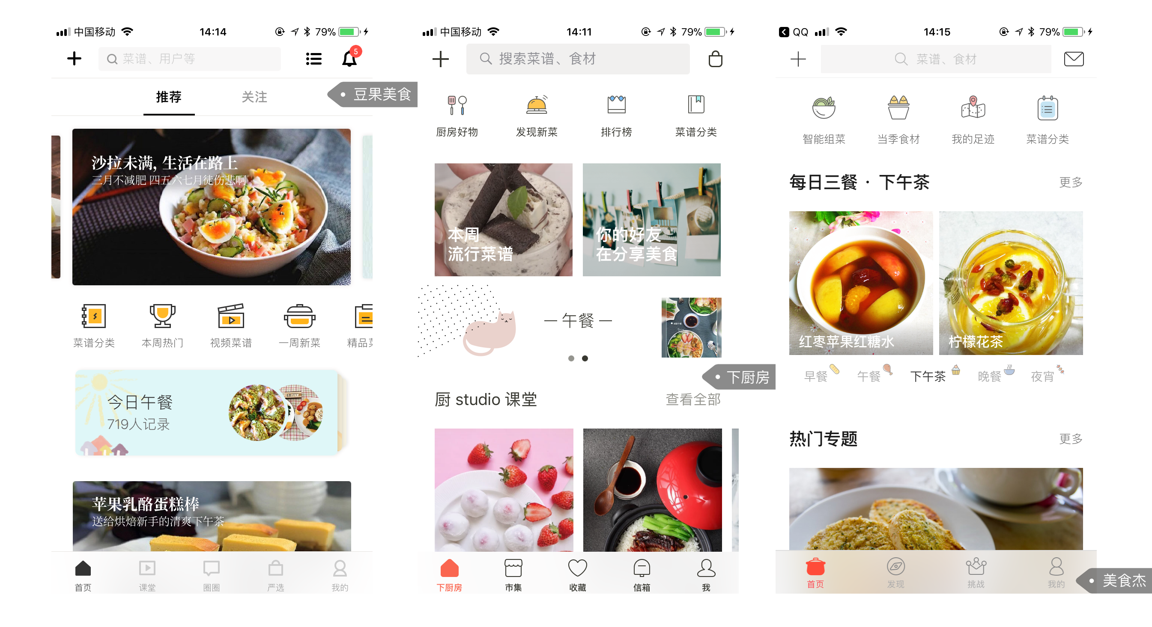

图1.1 市场上的做饭APP

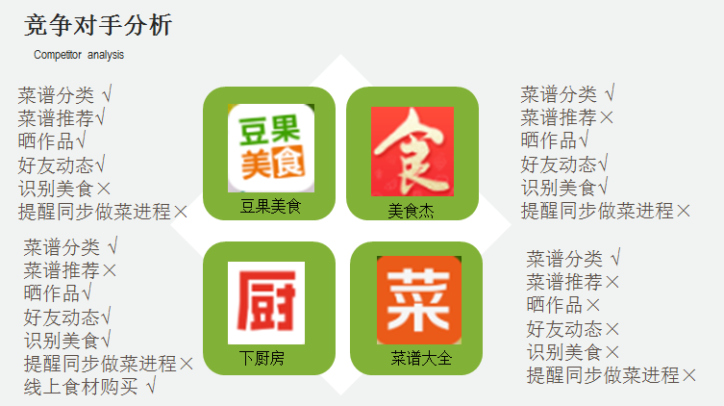

图1.2 竞争对手分析

我们可以看到的是，以上四个做饭类APP大多都具有菜谱分类、菜谱推荐、晒作品几个基本的功能，这也是目前主流做饭软件比较看中的地方。但问题也就出在这这个地方。

大多数做饭软件在同步方面，即“提醒同步做菜进程”这一方面，其实并没有做到同步，只是将步骤以文字的形式搭配图片展现了出来，让人感觉就像是面对着一张冷冰冰的菜谱在学习做饭。除此之外呢，一个人做饭也是相当无聊的，也很难会让人有坚持下去的想法。

因此，结合了以上APP的一些优缺点，“中华小当家”APP的主要卖点就在于“语音同步提醒做菜进程”的这一个方面。它可以帮助你在做饭时不需要阅读那些繁琐的文字，直接通过语音来一步一步地提示你，给人一种有人在旁边指导的感觉，不至于一个人那么闷。

除此之外，针对“晒作品”这一功能，其他大多数APP都只是用户想要拍照的时候才会自己打开相机拍照，而“中华小当家”这个APP则是在做饭的步骤图里就配有相机的标志，提醒用户记录每一步做饭的步骤。

### 1.2.2 国外的研究现状

值得一提的是，“中华小当家”里主要宣扬的是我们大中华的传统美食，例如比较受外国人欢迎的“鱼香肉丝”、“宫保鸡丁”等，当然，为了满足部分甜品控的用户，我们也相应地设置了甜品板块供用户点击观看。

据我的了解，国外目前没有针对“中华美食”这一方面的做饭APP，相应的，有很多人喜欢在Twitter、INS上发布一些自己做饭甚至是甜品的教程。

当然，这种形式也是值得支持的，但我想要提出的一点就是，观看视频再自己学着来做，一方面，你需要不断地暂停回放，看清楚每一个步骤，然后再自己学着操作，这样一来，不仅大大拖长了做饭的流程，还可能会因为观看视频的时间过长而导致把菜烧焦等意外情况的发生。而且，一只手操作手机来播放暂停，另一只手还要时刻翻炒着锅内的食物，这样一来，不仅不卫生，也非常地手忙脚乱。

而“语音同步提醒做菜进程”的另一好处就在于，它可以解放你的双手，让你无需手忙脚乱地一遍操作着手机，一遍时刻注意着炉灶，大大加快了做饭的时间，便于用户进行操作。

### 1.3 本文所做的主要工作

本课题主要是从运用了混合开发技术，结合了Swift语言和前端Web开发来制作一款满足客户需求的基于Swift语言的做饭APP。本课题研究的内容如下：

1. 研究当下移动应用的开发技术，并选取最适合的一种方式来进行开发。
2. 了解基础的IOS操作系统组成和架构，并研究相应地开发技术。
3. 基于IOS系统的做饭APP的需求分析与功能设计。
4. 对实现的APP进行测试。
5. 对APP的不足之处进行分析与未来展望。

# 第2章 系统的需求分析

## 2．1 创意来源

随着人们生活节奏的加快，尤其是在城市中生活的人们，加班可能比较多，时间比较紧张，喜欢使用各种App来解决吃饭问题，他们可能多数是在外就餐，定外卖或是购买速冻食品，长期这样存在一些问题：

1. 餐厅和外卖的油比较大，不宜长期实用
2. 长期这么吃饭没有一种家的感觉
3. 不能体会到经过自己辛勤劳动后的成就感

面对这些问题，解决的方法不是没有，甚至可以说是非常地简单，“自己做饭”不就行了？然而对于很多年轻人来说，自己做饭本身就存在着一个非常严肃的问题：没有经验，不会做。

因此，我们决定做一个针对不同做菜水平年轻人学习做饭的App。

## 2．2 创新点

不知道你在学做菜的时候有没有这种体验。父母在一旁指导的时候总是嫌弃你笨手笨脚，不是锅还没烧热就开始往里投放食材，还是翻炒时的动作不够大，没有把每一片菜叶都悉数地照顾到位。诚然，在父母的眼里，我们永远都像是长不大的孩子，不管做得有多好，都好像还是不够的样子，到最后，往往是他们挽着袖子自己上了，学习做菜的体验为零。

又或者是，我们下了一些做饭的软件，并且按照上面的步骤一步一步操作。在这种情况下，我们往往需要左手拿手机，右手拿锅铲，视线还要时不时的在这两者之间相互偏转，通常的情况就是，还没读完这行文字，菜就已经有了焦掉的味道。

有没有什么可以将这两种方式，折中起来的工具呢？

由此，我们想到了“语音提示做饭”的这一个功能。

使用这个功能就能解放你的右手和你的眼睛，通过系统播放的语音，细细地将做菜的一个个步骤以声音的这样一个模式传递给你，这样一来，即可以缓解你做菜时，父母在旁边盯着看的焦虑感，又能起到一个陪伴的作用，让你不至于一个人做饭太过枯燥乏味。

## 2．3 受众人群

“中华小当家”主要面对的受众人群是以年轻一代的，没有做饭经历的人为主。小到16、7岁的青少年，大到30多岁的上班族，都可以用我们这一款应用定制适合自己的专属菜单。当然，在此基础上，我们也可以进行更细致的划分。

在用户的个人主页里，你可以自己选择身份标示，我们会通过这些你给自己打上的标签，为你推荐一些可能会符合你需求的菜式。例如你可能是一个讲究效率的白领人员，那我们则会选择性地推荐一些有关快餐的资讯给你。

当然，这些标签都是死的，人是活的，这些标签随时随地都可以自行修改，根据时节的变化，根据年龄的增长，这样一来，你就可以定制专属于你自己的个性菜单了。

## 2．4 课程的意义及目的

古语有云，民以食为天。中华美食向来是我们的传统文化之一，现如今，快餐生活让我们越来越浮躁，日常生活中，点一份外卖远远比自己动手操作要方便快捷的多。偶尔想尝试一下自己做个饭，却是手忙脚乱的，没有方向。

“中华小当家”就是这样一款主要针对的人群是不同做菜水平的年轻人的app，目的在于让那些尝试自己学习做饭的年轻人体会到自给自足的一种乐趣，而不是一味地将做饭当做是一件枯燥乏味的任务罢了。通过我们日常分享的一些有趣的新闻，探索一些做饭的小技巧，再通过烹饪日记来记录一些自己日常做饭的点点滴滴，一些自己所学习到的新菜式。

现如今会做饭的90后是越来越少了，有些人觉得，能打一个电话解决的事情，为什么要大费周章地自己去解决呢？我想，大多数会这样想的人大概是没真切地体会过做饭的乐趣吧。“中华小当家”这款app的目的就在于，能让做饭水平高低不同的年轻用户，在我们app的指导下，独立地完成一道菜式，这样的成就感是无论你打多少个外卖电话都所争取不来的。

## 2．5 系统的结构框架图

结合了市场上的类似做饭应用的优点，“中华小当家”APP主要由三个主要板块组成，分别是“每日推荐”、“趣味菜谱”和“烹饪日记”，再在这些板块的延伸下展开其他的子版块。

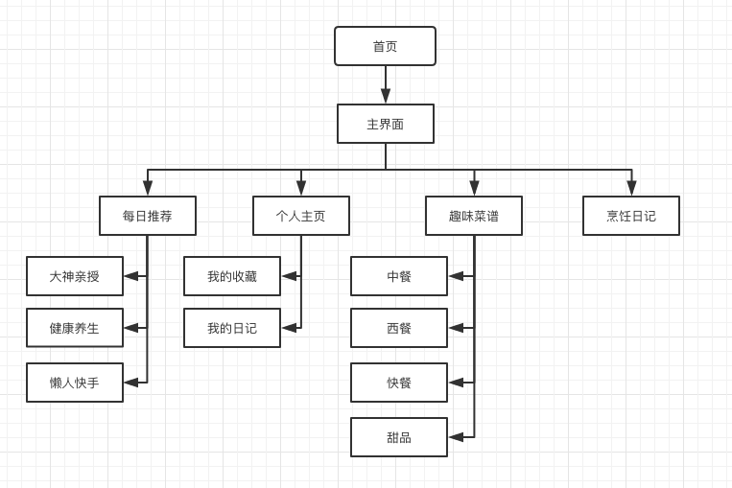

图2.1 结构框架图

“每日推荐”板块主要是用来推送各类有关食物的咨询，分别满足不同人的需求。有些人可能是入门级的小白，“大神亲授”模块就不是很适合这类新手，，此时就可以推荐他们“懒人快手”，来教他们一些比较简单的操作，更容易上手。当然，除此之外，“健康养生”模块就很符合当代“佛系”“养生”的主旨。

“趣味菜单”板块就如同它的名字所说的那样，是一个专门用来呈现菜谱的地方。在这里面，我们主要设计了四个菜系，分别为，“中餐”“西餐”“快餐”和“甜品”，用于满足不同人的需求。

“烹饪日记”是用户用于记录和分享自己心得体会的地方，也方便用户之间的沟通，共同促进厨艺的进步，也交流自己烹饪中的感悟。

# 第3章 系统的功能设计

## 3．1 开发模式设计

传统的移动应用的开发模式基本有三种，分别为：Native App、Web App和Hybrid App，而我们本款“中华小当家”App所采用的开发模式就是Hybrid App这种混合开发。

通俗点来说，我们将一个功能完好的网页运用UIWevView控件塞到我们之前搭好的框架中，这样的一种技术就称之为混合开发。

混合开发是我们这个App中所需用到的一种非常重要的模式。因为Swift语言它虽然非常便捷，但是它并不像Java、C++那样的成熟，在网上能找到的demo很少，所能实现的功能也非常有限，而混合开发就是完美互补Swift语言的这样一个存在。

众所周知，h5开发到现在已经是非常的成熟了，所以并不用担心功能模块缺失的问题。况且，近年来原生框架的崛起，也是从另一方面给了混合开发一个强而有力的推动力。

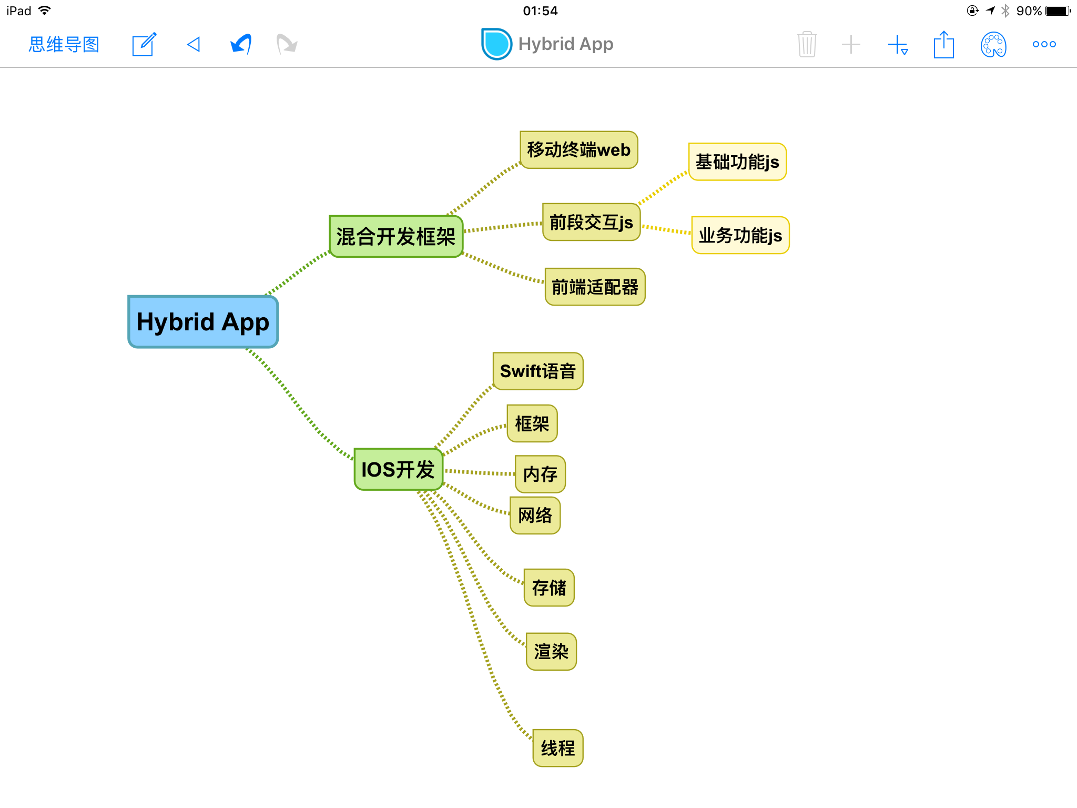

图3.1 Hybrid App的思维导图

## 3．2 系统流程图

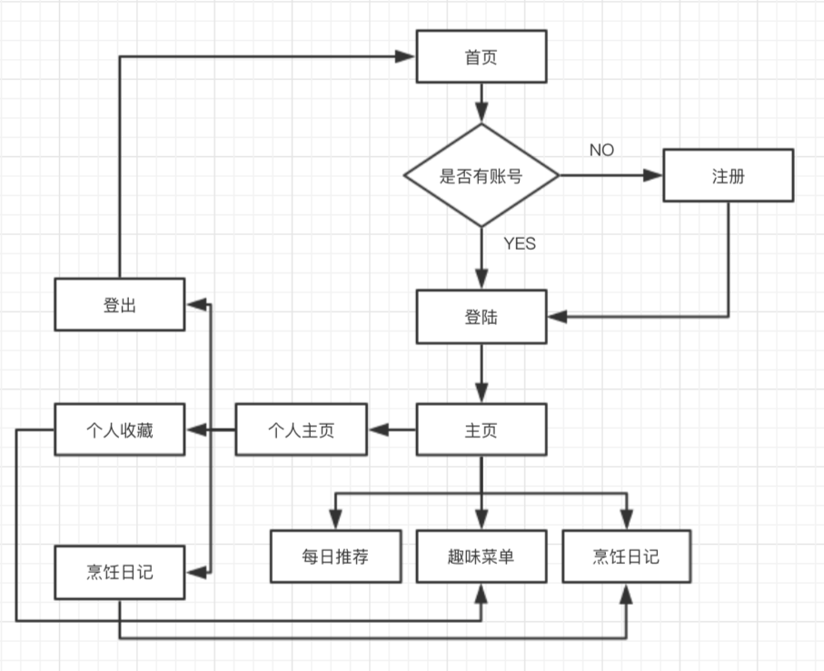

图3.2 系统流程图

用户使用我们这个App的时候首先要做的就是登陆，如果用户不进行账号登陆的话，是无法进入到主界面来使用的。没有登陆账号的用户可以通过注册的方式来完成账号的申请。

登陆到我们的主页面时就能看到主页上的三个按钮，分别是“趣味菜谱”“每日推荐”和“烹饪日记”，用户可以自行选择点击进入自己感兴趣的模块进行学习和观看。

点击主页右上角的用户按钮可以进入到个人主页。在个人主页里会有个人收藏和烹饪日记的汇总记录，也供用户进行个人的标签定义。

## 3．3 功能模块设计

APP的功能模块这一个板块主要由“趣味菜谱”“每日推荐”和“烹饪日记”这三部分作为基础，采集各项相关数据，最终成果为App形式。

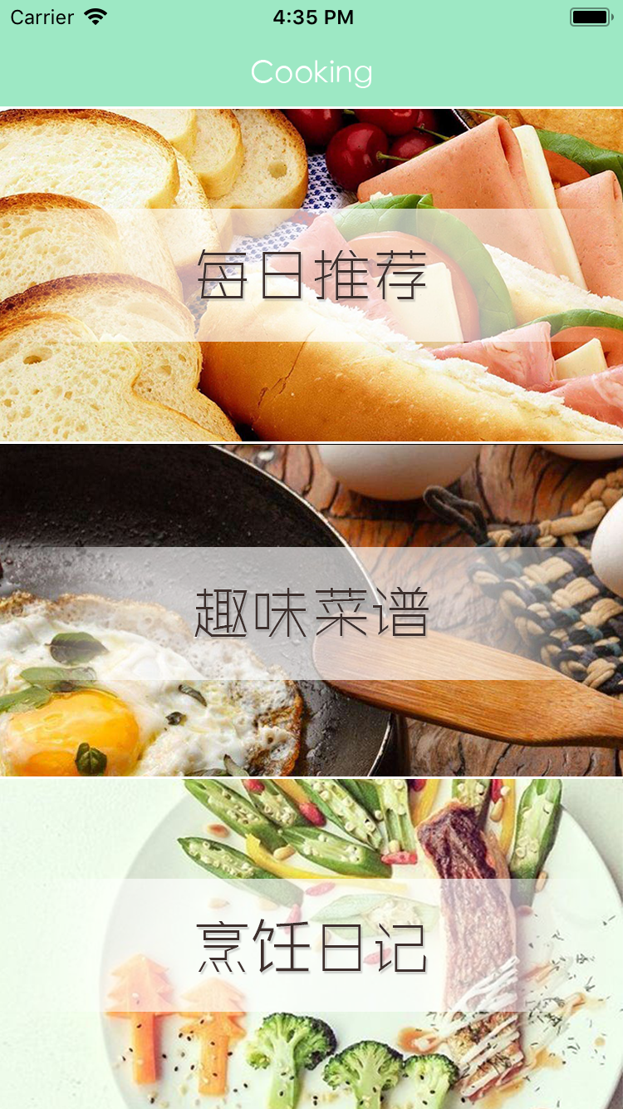

图3.3 首页图

### 3.3.1 每日推荐

“每日推荐”里参考的是新闻类的APP，主要负责推荐一些当下时节适合做的时令菜和做饭大神们的一些良心推荐，这些数据都需要我们自己录入进去，素材的整理和编写这部分的内容比较复杂，数据录入也非常的麻烦。

“每日推荐”板块分为三部分推荐：“大神亲授”“健康养生““懒人快手”，主要对于不同做菜水平的人进行有针对性的推荐。

“大神亲授”针对有烹饪基础的用户，聚集了不同的做菜大神的视频，让用户亲眼所见大神厨师做菜的全过程，收获大厨的独家秘方，并学以致用到自己的菜谱中，每天进步一点点。

“健康养生”则是针对目前上班族们忙于工作，忽视身体健康的问题，汇聚了养生的菜品，并不需要非常复杂，只是日常生活中的一些小诀窍，什么时节吃什么蔬菜会更好，萝卜煮到几分熟的时候最有营养，维生素B不会流失，这些平常生活中不容易注意到的小细节都能让用户在做饭的同时学会养生。

“懒人快手”，顾名思义，就是专门设计给“懒人”用的板块，主要针对小白用户，让初级学者能尽快上手学习做菜。在这一板块里，我们不会放置那些需要非常多的操作步骤的菜肴，而是以“简单”“便利”为主，让小白用户能一点点体验到做饭带来的成就感，在这样的基础上，再争取一个进步的空间，就更为容易也更能让人接受了。

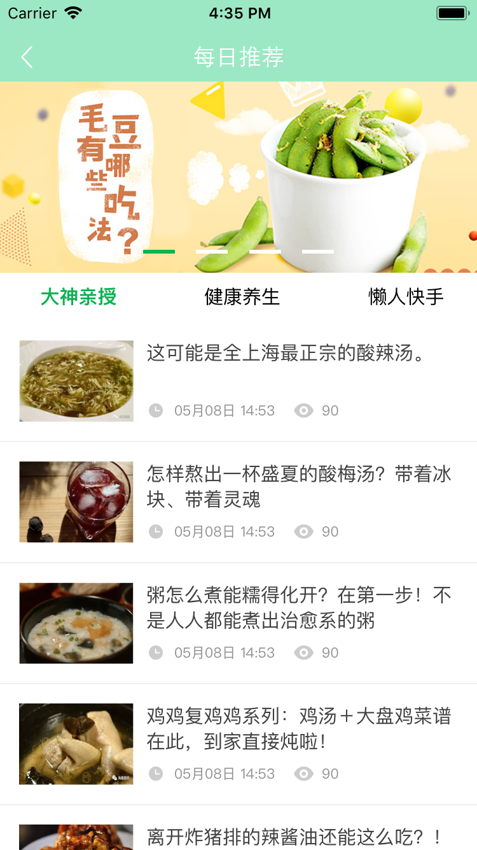

图3.4 每日推荐

### 3.3.2 趣味菜单

“趣味菜谱”考虑的则是用户亲自操作的一个版块了，在这里，我们将菜谱又细分为四个板块，分别是“中式”、“西式”、“甜点”和“快餐”，用户可以根据自己做饭的需求点击进入相应的板块，进行翻阅选择自己想要尝试的菜肴。

每个面板里的所呈现出来的菜肴都是我们经过精心挑选放进去的，都能算得上是一些比较具有代表性的菜肴，每一道菜都是有“用料用量”和“具体步骤”这两个部分，在用户准备完所有的素材之后就能进入“具体步骤”中跟随着语音提示一步步地进行操作。在做饭的期间，用户可以随时点击右上角的照相按钮进行一个拍照记录自己做饭的过程，十分地方便。

“趣味菜谱”板块的特色是“互动”，即语音同步提醒做菜进程。很多年轻人在做菜的都抱怨一个人做菜太孤独，旁边没人提醒下一步要做什么，思路混乱不知所措。看着大厨视频做的话大厨做菜速度和自己做菜速度不同步，一直要按暂停开始键，甚至回放的时候还要找做到哪一步，太麻烦，不宜操作。因此我们将在界面中做出分步骤图，秒表倒计时和语音提示的功能，让用户完成一个步骤只要按一下箭头就可跳入下一步骤，并且语音提醒同步做菜进程，好像有个人工智能在陪你做菜，避免了初级用户做菜不知所措的窘境。

同时，我们还在每一步的步骤图右下角设置了相机功能，让用户记录下每一步的做菜过程，而这些做饭步骤也会被整理记录到“烹饪日记”板块中，便于日后的交流和分享。

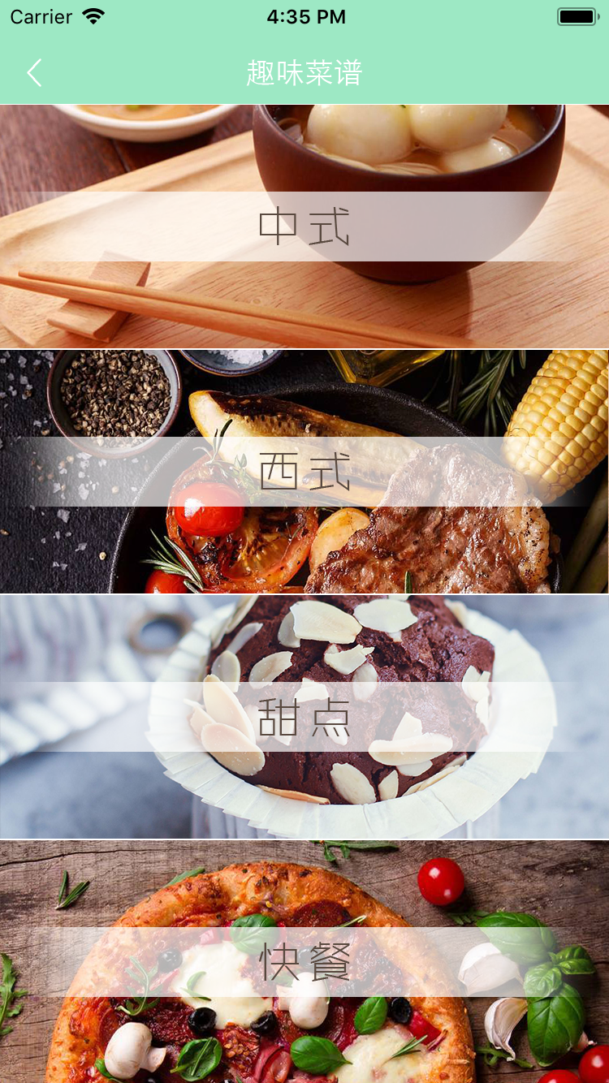

图3.5 趣味菜单

### 3.3.3 烹饪日记

“烹饪日记”不仅仅是结合之前“趣味菜谱”板块针对做一道菜的做菜日记，更是长期记录做菜进步历程的一个板块。用户可以设立定期做一个菜的小目标，达成“定期做一个菜就可实现长期的进步”的目的。

这一部分我们则是准备以备忘录的形式呈现出来，用户可以选择用图文并茂的方式将每一天的做菜历程记录下来，温故而知新，一段时间之后再回头翻阅一下，就会发现原来自己已经学过了那么多的菜肴，也算是学有所成。

当然，仅仅是起到个人的回顾是远远不够的，用户可以选择将自己的“烹饪日记”发至平台，可以是自己开发了一个什么新的菜式，作为安利分享给同样爱好做饭的朋友们，又或者是自己这么长时间以来的进步和总结，教导小白如何通过努力进阶为一个大神……这样的技术交流是十分必要的，用户可以通过这种分享的模式交到朋友，也能通过跟朋友的交流不断地完善自己，起到互惠互利的作用。

## 3．4 数据传输技术应用

运用了Bmob云数据库，通过API链接到App里面，实现云与端的数据交互。

Bmob提供了：

1. 短信验证码（Bmob短信验证码API使用三网通106通道，一键接入API接口。）
2. 消息推送（通过云推送，可以随时向应用程序推送消息和通知。）

此外，Bmob还提供了本地数据库与服务器同步的服务。

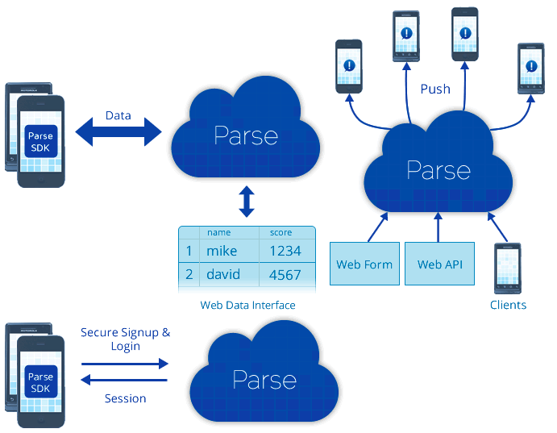

图3.6 Bmob的数据传输图

### 3.4.1 用户数据库

考虑到用户可能会用不同的设备登录帐号，我们没有采用本地数据库的形式，而是搭建了一个Bmob云数据库用于存储用户的帐号信息以及绑定的设备信息。用户需要用自己的手机号注册账户用于登录app。登录app后可以进行一系列的偏好设置等用于储存用户的个人偏好，形成用户特制的菜单与爱好。

在注册账号时所需填写基本的用户信息，比如姓名、年龄等，信息数据会通过app的页面直接存储到云数据库中进行一个资料的保留，形成一个用户数据库。日后如有需要修改错误的信息也可直接在app中进行操作，云数据库会同步更新用户的信息数据。

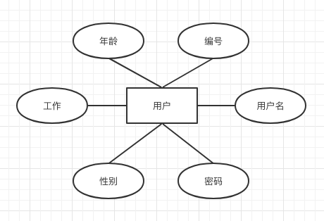

图3.7 用户E-R图

### 3.4.2 资料数据库

由于我们这是一款做饭的App，所以各种菜单的数据收录是重中之重。不仅要录入每一道菜制作过程中的详细“步骤”，其中还要包含有每一个步骤的具体“图片”、“介绍”、音频甚至是视频等资料，供于用户参考与使用。

很重要的一点是，根据用户设定的“性别”“年龄”“工作”等信息，应用会进行一个系统的数据分析，以此作为基准来推荐给用户他也可能会喜欢的其他菜式，方便用户进行喜好的筛选和确认。

“每日推荐”板块的“新闻”分享则是另一个需要实时更新的数据库，根据时令和季节的变化推荐出正当时节的菜式，给用户提供一个引导的作用，是非常有必要的。

除此之外， “烹饪日记”板块则是用来记录用户的做菜体验和每日的进步，后期可能会增加一个论坛的板块，让用户在制作自己烹饪日记的过程中也能跟同好进行交流和分享，借此机会，进一步地提升自己的做菜水平。

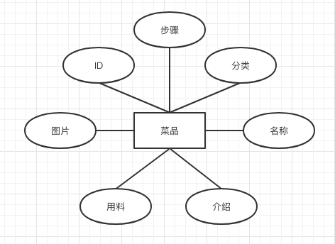

图3.8 菜品的E-R图设计

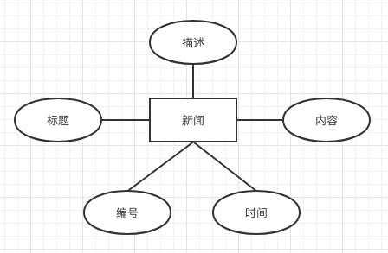

图3.9 新闻的E-R图设计

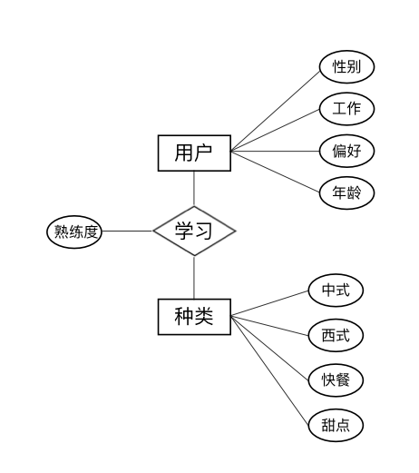

图3.10 系统的整体E-R图设计

### 3.4.3 数据字典

根据设计出来的E-R图，我们将系统的逻辑结构转为物理结构，列出了数据字典，如下所示：

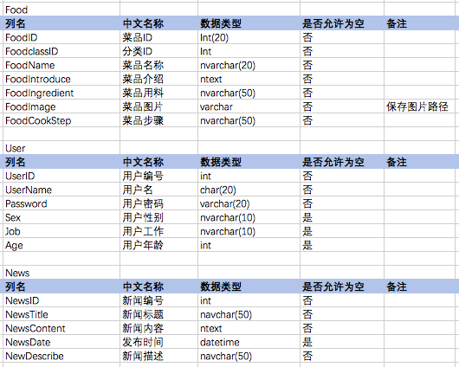

图3.11 数据字典

并根据这个数据字典在Bmob云端进行表的建立，由API接口链入App里。

在AppDelegate.swift注册申请的AppKey：

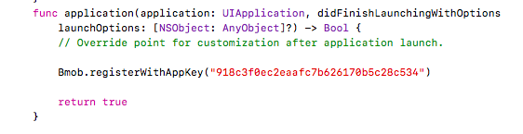

图3.12 AppDelegate里的代码截图

在ViewController.swift里创建函数：

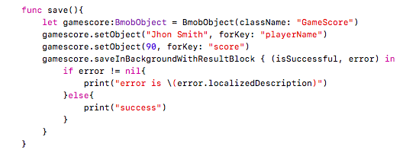

图3.13 ViewController里的代码截图

在viewDidLoad里调用save()函数运用。

运用代码进行数据的查询、更新和删除。

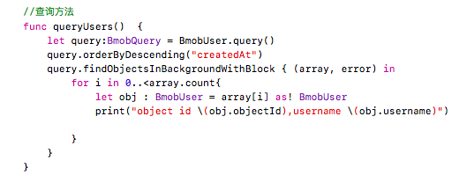

图3.14 查询语句

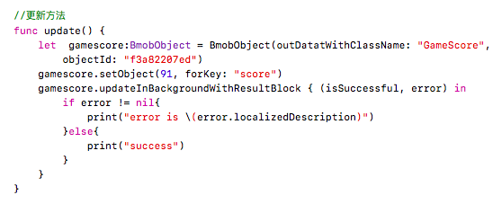

图3.15 更新语句

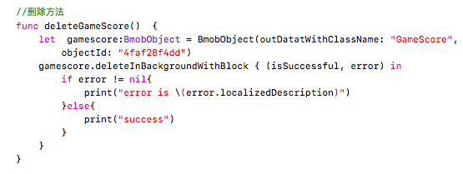

图3.16 删除语句

## 3．5 本章小结

在本章里我们主要分析了当代青年人的做饭需求，并根据这些需求设计出了“中华小当家”App的具体功能和页面板块。值得一提的是，“语音提示做菜”作为我们这款App中的创新点是值得我们加以重视并仔细琢磨的。

除此之外，数据库的建立也是一个很大的技术难点。如何锁定用户的偏好，如何让用户能够在我们的应用中进行交流和分享也是我们需要考虑的一个重要问题。

# 第4章 软件测试

大多数的移动应用的开发流程都是这样的：

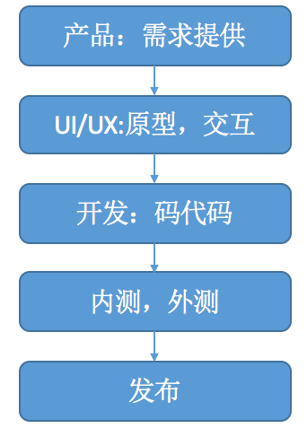

图4.1 移动应用开发流程

我们可以注意到的一点是，软件的测试是我们在进行版本发布前的最后一个步骤，这也就意味着，如果一个App的问题不能在测试阶段就提前发现的话，应用发布后就会传递到用户的手里，这将直接影响到用户体验。

因此，软件测试是开发中至关重要的一个部分。

## 4．1 功能测试

功能测试，顾名思义，就是检测你这个软件的功能是否运行流畅，存在着什么样的问题或者bug，一般都是先将应用装在手机上，然后通过点击应用上的各个按钮来进行测试。

需要注意以下几点：

1. 登陆用户名和密码错误时需要有系统提示框。
2. 用户在个人中心的界面处修改个人资料时，数据库会有实时更新。
3. 点击应用的各个功能按钮时，对应的功能是否如策划文档所写的那样，功能之间会不会串。
4. 获取数据时，是直接从客户端获取还是还是和服务器端的数据进行比较。

# 第5章 总结不足与未来展望

## 5．1 总结不足

我认为中华小当家App的很大一部分的问题都在于数据的收集和更新这一方面。

蔬菜都是非常具有时令性的，我们通常都会说“冬吃萝卜，夏吃姜”，这就是一句具有很强时令性的话语。我希望这个APP是能真正地帮助用户去挑选一些适合自己的菜肴，在此基础上，也要适合当下的一个季节。就比如说，我们总不能在夏天的时候推荐用户一道羊煲汤是吧？

因此，数据的实时更新是一个非常重要且让人头疼的问题，在当前这样一个条件下，如果实在没办法做到“实时更新”的话，也希望能尽可能地做到编写数据的时候不要犯错，录入一些并不是非常具有时节性的菜肴供用户参考。

除此之外，用户的“烹饪日记”也是另一个值得商榷的问题，这部分的内容可能会涉及到用户的隐私问题，有些人比较喜欢和别人分享自己的做菜经历，然而也有一部分人喜欢自娱自乐，做给自己看，这里就需要考虑到不同的用户需求来策划这一板块的隐私问题。

目前我们只打算将“烹饪日记”定位为“给自己看的做菜手册”，这也就意味着，只有用户自己能看到，当然，后期也会考虑将这一板块添加一个分享到朋友圈的设定，即你可以选择自己一个人看，同时也可以选择发到朋友圈给朋友们一起来看。

## 5．2 未来展望

通过阅读不同的文献资料，我选择了一个相对而言比较简单的开发模式，即Swift语言框架混合MUI框架的这样一个开发。在此基础上，我还比较了市场上的同款类型软件，研究了国内外目前的发展现状，并针对这些软件，设计好了“中华小当家”APP的软件亮点所在和主要的功能设计和UI美化。

在我看来，一款能脱颖而出的APP必定需要有一个还算看得过去的UI界面，便捷的操作体验，和至少一个的亮点功能设计，而我就将“中华小当家”APP的亮点定位在了“语音同步提醒做菜进程”，这是别的APP所不具备的一项功能。

希望“中华小当家”这款APP能切身地帮助年轻用户体验到做饭的一个乐趣，在“语音同步提醒做菜进程”的指导下，每天进步一点点，晋级为一名真正的中华小当家。

# 参考文献

1. James Goodwill, Wesley Matlock. The Swift Programming Language[J]. 2015.
2. Rebouças M, Pinto G, Ebert F, et al. An Empirical Study on the Usage of the Swift Programming Language[C]// IEEE, International Conference on Software Analysis, Evolution, and Reengineering. IEEE, 2016:634-638.
3. Mathias M, Gallagher J. Swift Programming: The Big Nerd Ranch Guide[M]. Big Nerd Ranch, 2015.
4. Deng Z, Saltaformaggio B, Zhang X, et al. iRiS: Vetting Private API Abuse in iOS Applications[C]// ACM Sigsac Conference on Computer and Communications Security. ACM, 2015:44-56.
5. Grinberg M. Flask Web Development - Developing Web Applications with Python.[J]. 2014.
6. Ali M. iPhone SDK 3 Programming: Advanced Mobile Development for Apple iPhone and iPod touch[J]. Wiley & Sons, 2009.
7. Maher A. iPhone SDK 3 Programming[J]. Developmental Psychology, 2009, 1(2):178-178.
8. Mark D, Lamarche J. Beginning iPhone 3 Development: Exploring the iPhone SDK[M]. Apress, 2009.
9. Sadun E. The iPhone Developer's Cookbook: Building Applications with the iPhone 3.0 SDK[M]. Addison-Wesley Professional, 2010.
10. Iulia-Maria T, Ciocarlie H. Best practices in iPhone programming: Model-view-controller architecture — Carousel component development[C]// Eurocon - International Conference on Computer As A Tool. IEEE, 2011:1-4.
11. 熊斌. iOS开发从入门到精通[M]. 北京希望电子出版社, 2013.
12. Charland A, Leroux B. Mobile Application Development: Web vs. Native[J]. Communications of the Acm, 2011, 9(4):20.
13. 武佳佳, 王建忠. 基于HTML5实现智能手机跨平台应用开发[J]. 软件导刊, 2013, 12(2):66-68.
14. 徐隆龙, 李莹, 白静. 移动混合开发框架[J]. 计算机系统应用, 2014, 23(12):53-59.
15. 严春燕, 戴仕明. 基于框架的web前端(Bootstrap和MUI)之比较[J]. 网络安全技术与应用, 2017(4):83-84.
16. 汪佳佳. MUI在web APP开发中的应用与研究[J]. 数码世界, 2016(10):70-71.
17. 关东升. iOS实战:图形图像、动画和多媒体卷(Swift版)[M]. 清华大学出版社, 2015.

曼宁, 比特菲尔德-艾迪生, 纽金特贾洪峰. Swift与Cocoa框架开发 : Swift development with Cocoa developing for the Mac and iOS App stores[M]. 人民邮电出版社, 2015.

# 附录1.代码实现

## 登录页面

//User

        let user=UIView()

        user.frame=CGRect(x: 154*newsize, y: 692*newsize, width: 442*newsize, height: 50*newsize)

        let userimage=UIImageView()

        userimage.frame=CGRect(x: 0, y: 0, width: 442*newsize, height: 50*newsize)

        userimage.image=UIImage(named:"user")

        user.addSubview(userimage)

        view.addSubview(user)

        //user 输入框

        let usetext1=UITextField()

        usetext1.frame=CGRect(x: 271*newsize, y: 689*newsize, width: 326*newsize, height: 50*newsize)

        usetext1.backgroundColor=UIColor.clear

        usetext1.clearButtonMode = .whileEditing

        usetext1.textAlignment = .left

        usetext1.becomeFirstResponder()

        usetext1.resignFirstResponder()

        usetext1.returnKeyType = UIReturnKeyType.done

        usetext1.text="18221232723"

        usetext1.textColor=UIColor.white

        usetext1.font=UIFont.systemFont(ofSize: 20)

        view.addSubview(usetext1)

        //Password

        let password=UIView()

        password.frame=CGRect(x: 154*newsize, y: 807*newsize, width: 442*newsize, height: 50*newsize)

        let passwordimage=UIImageView()

        passwordimage.frame=CGRect(x: 0, y: 0, width: 442*newsize, height: 50*newsize)

        passwordimage.image=UIImage(named:"password")

        password.addSubview(passwordimage)

        view.addSubview(password)

        //输入框

        let usetext2=UITextField()

        usetext2.frame=CGRect(x: 271*newsize, y: 804*newsize, width: 326*newsize, height: 50*newsize)

        usetext2.backgroundColor=UIColor.clear

        usetext2.clearButtonMode = .whileEditing

        usetext2.textAlignment = .left

        usetext2.becomeFirstResponder()

        usetext2.resignFirstResponder()

        usetext2.returnKeyType = UIReturnKeyType.done

        usetext2.text="123456"

        usetext2.font=UIFont.systemFont(ofSize: 20)

        usetext2.textColor=UIColor.white

        view.addSubview(usetext2)

        //login btn

        let loginbtn=UIButton()

        loginbtn.frame=CGRect(x: 241*newsize, y: 957*newsize, width: 269*newsize, height: 85*newsize)

        loginbtn.setBackgroundImage(UIImage(named:"login"), for: .normal)

        loginbtn.addTarget(self, action: #selector(ViewController.login(_:)), for: .touchUpInside)

        view.addSubview(loginbtn)

        //regin btn

        let reginbtn=UIButton()

        reginbtn.frame=CGRect(x: 241*newsize, y: 1053*newsize, width: 269*newsize, height: 85*newsize)

        reginbtn.setBackgroundImage(UIImage(named:"regin"), for: .normal)

        reginbtn.addTarget(self, action: #selector(ViewController.regin(_:)), for: .touchUpInside)

        view.addSubview(reginbtn)

## 注册页面

        //返回按钮

        let fh=UIButton()

        fh.frame=CGRect(x: 33*newsize, y: 72*newsize, width:18*newsize, height: 35*newsize)

        fh.setImage(UIImage(named:"fh"), for: .normal)

        fh.addTarget(self, action: #selector(ReginViewController.fh(_:)), for: .touchUpInside)

        nav.addSubview(fh)

        //user

        let user=UIView()

        user.frame=CGRect(x: 154*newsize, y: 359*newsize, width: 442*newsize, height: 50*newsize)

        let userimage=UIImageView()

        userimage.frame=CGRect(x: 0, y: 0, width: 442*newsize, height: 50*newsize)

        userimage.image=UIImage(named:"user-2")

        user.addSubview(userimage)

        view.addSubview(user)

        //user 输入框

        //输入框

        let usetext1=UITextField()

        usetext1.frame=CGRect(x: 271*newsize, y: 356*newsize, width: 326*newsize, height: 50*newsize)

        usetext1.backgroundColor=UIColor.clear

        usetext1.clearButtonMode = .whileEditing

        usetext1.textAlignment = .left

        usetext1.becomeFirstResponder()

        usetext1.resignFirstResponder()

        usetext1.returnKeyType = UIReturnKeyType.done

        usetext1.textColor=navColor

        usetext1.font=UIFont.systemFont(ofSize: 20)

        view.addSubview(usetext1)

        //password

        let password=UIView()

        password.frame=CGRect(x: 154*newsize, y: 494*newsize, width: 442*newsize, height: 50*newsize)

        let passwordimage=UIImageView()

        passwordimage.frame=CGRect(x: 0, y: 0, width: 442*newsize, height: 50*newsize)

        passwordimage.image=UIImage(named:"password-2")

        password.addSubview(passwordimage)

        view.addSubview(password)

        //输入框

        let usetext2=UITextField()

        usetext2.frame=CGRect(x: 271*newsize, y: 492*newsize, width: 326*newsize, height: 50*newsize)

        usetext2.backgroundColor=UIColor.clear

        usetext2.clearButtonMode = .whileEditing

        usetext2.textAlignment = .left

        usetext2.becomeFirstResponder()

        usetext2.resignFirstResponder()

        usetext2.returnKeyType = UIReturnKeyType.done

        usetext2.font=UIFont.systemFont(ofSize: 20)

        usetext2.textColor=navColor

        view.addSubview(usetext2)

        //regin btn

        let reginbtn=UIButton()

        reginbtn.frame=CGRect(x: 241*newsize, y: 653*newsize, width: 269*newsize, height: 85*newsize)

        reginbtn.setBackgroundImage(UIImage(named:"regin-2"), for: .normal)

        reginbtn.addTarget(self, action: #selector(ReginViewController.regin(_:)), for: .touchUpInside)

        view.addSubview(reginbtn)

## 主页面

    override func viewDidLoad() {

        super.viewDidLoad()

        // Do any additional setup after loading the view, typically from a nib.

        self.view.backgroundColor=UIColor.white

        //创建navgation

        let nav=UIView()

        nav.frame=CGRect(x: 0, y: 0, width: 750*newsize, height: 128*newsize)

        nav.backgroundColor=navColor

        view.addSubview(nav)

        let logo=UIImageView()

        logo.frame=CGRect(x: 303*newsize, y: 72*newsize, width: 144*newsize, height: 34*newsize)

        logo.image=UIImage(named:"nav-Cooking")

        nav.addSubview(logo)

        //创建“每日推荐”按钮

        let special=UIButton()

        special.frame=CGRect(x: 0, y: 131*newsize, width: 750*newsize, height: 400*newsize)

        special.setBackgroundImage(UIImage(named:"sy_mrtj"), for: .normal)

        special.addTarget(self, action: #selector(LoginViewController.special(_:)), for: .touchUpInside)

        view.addSubview(special)

        //创建“趣味菜谱”按钮

        let menu=UIButton()

        menu.frame=CGRect(x: 0, y: 534*newsize, width: 750*newsize, height: 400*newsize)

        menu.setBackgroundImage(UIImage(named:"sy_qwcp"), for: .normal)

        menu.addTarget(self, action: #selector(LoginViewController.menu(_:)), for: .touchUpInside)

        view.addSubview(menu)

        //创建“烹饪日记”按钮

        let diary=UIButton()

        diary.frame=CGRect(x: 0, y: 937*newsize, width: 750*newsize, height: 400*newsize)

        diary.setBackgroundImage(UIImage(named:"sy_prrj"), for: .normal)

        diary.addTarget(self, action: #selector(LoginViewController.diary(_:)), for: .touchUpInside)

        view.addSubview(diary)

    }

    //点击按钮跳转到每日推荐

    func special(_ sender:UIButton) {

        let special = SpecialViewController()

        self.present(special, animated: true) { () -> Void in

        }

    }

    //点击按钮跳转到趣味菜谱

    func menu(_ sender:UIButton) {

        let menu = MenuViewController()

        self.present(menu, animated: true) { () -> Void in

        }

    }

    //点击按钮跳转到烹饪日记页面

    func diary(_ sender:UIButton) {

        let diary = DiaryViewController()

        self.present(diary, animated: true) { () -> Void in

        }

    }

## 菜谱页面

        //用料按钮

        let btn1=UIButton()

        btn1.frame=CGRect(x: 0, y: 427*newsize, width: 375*newsize, height: 70*newsize)

        btn1.setImage(UIImage(named:"yl-btn"), for: .normal)

        btn1.addTarget(self, action: #selector(CakeViewController.btn1(_:)), for: .touchUpInside)

        view.addSubview(btn1)

        //做法按钮

        let btn2=UIButton()

        btn2.frame=CGRect(x: 375*newsize, y: 427*newsize, width: 375*newsize, height: 70*newsize)

        btn2.setImage(UIImage(named:"zf-btn"), for: .normal)

        btn2.addTarget(self, action: #selector(CakeViewController.btn2(_:)), for: .touchUpInside)

        view.addSubview(btn2)

        //滑动的view

        slideview1.frame=CGRect(x: 0, y: 506*newsize, width: 750*newsize, height: 828*newsize)

        view.addSubview(slideview1)

        //滑动的view

        slideview2.frame=CGRect(x: 0, y: 506*newsize, width: 750*newsize, height: 828*newsize)

        slideview2.isHidden=true

        view.addSubview(slideview2)

        //用料

        let yl=UIImageView()

        yl.image=UIImage(named:"pl")

        yl.frame=CGRect(x: 0, y: 0, width:750*newsize, height: 828*newsize)

        slideview1.addSubview(yl)

        //滑动小方块

        imageview.frame=CGRect(x: 145*newsize, y: 497*newsize, width: 86*newsize, height: 9*newsize)

        imageview.backgroundColor=viewColor

        view.addSubview(imageview)

        //步骤scrollerview

        scrollview.frame=CGRect(x: 0*newsize, y: 0*newsize, width: 750*newsize, height: 828*newsize)

        scrollview.contentSize = CGSize(width: 750*13*newsize, height: 828*newsize)

        scrollview.backgroundColor=UIColor.yellow

        scrollview.isPagingEnabled = true

        scrollview.showsHorizontalScrollIndicator = false

        scrollview.showsVerticalScrollIndicator = false

        scrollview.bounces=false

        scrollview.scrollsToTop = false

        slideview2.addSubview(scrollview)

        //创建收藏按钮

        let sc=UIButton()

        sc.frame=CGRect(x: 564*newsize, y: 361*newsize, width:48*newsize, height: 41*newsize)

        sc.setImage(UIImage(named:"sc"), for: .normal)

        nav.addSubview(sc)

        //创建照相机按钮

        let camera=UIButton()

        camera.frame=CGRect(x: 638*newsize, y: 360*newsize, width:60*newsize, height: 41*newsize)

        camera.setImage(UIImage(named:"camera"), for: .normal)

        camera.addTarget(self, action: #selector(CakeViewController.camera), for: .touchUpInside)

        nav.addSubview(camera)

    //相机&相册

    func imagePickerControllerDidCancel(_ picker: UIImagePickerController) {

        self.dismiss(animated: true, completion: nil)

    }

    func imagePickerController(_ picker: UIImagePickerController, didFinishPickingMediaWithInfo info: [String : Any]) {

        //保存到相册

        let image = info[UIImagePickerControllerOriginalImage] as! UIImage

        UIImageWriteToSavedPhotosAlbum(image, nil, nil, nil)

        self.dismiss(animated: true, completion: nil)

    }

    func camera(){

        let pick:UIImagePickerController = UIImagePickerController()

        pick.delegate = self

        pick.sourceType = UIImagePickerControllerSourceType.camera

        self.present(pick, animated: true, completion: nil)

    }

## 与H5页面的交互

        TimeWebView.frame=CGRect(x: 0*newsize, y: 128*newsize, width: 750*newsize, height: 1209*newsize)

        TimeWebView.layer.cornerRadius=5

        TimeWebView.scrollView.bounces = false

        view.addSubview(TimeWebView)

        let path = Bundle.main.path(forResource: "news", ofType: ".html",inDirectory: "mrtj-h5")

        let url = URL(fileURLWithPath:path!)

        let request = URLRequest(url:url)

        TimeWebView.loadRequest(request)

## MUI框架

<!DOCTYPE html>

<html>

<head>

<meta charset="utf-8">

    <meta name="viewport" content="width=device-width,initial-scale=1,minimum-scale=1,maximum-scale=1,user-scalable=no" />

    <title></title>

    <link href="css/mui.min.css" rel="stylesheet" type="text/css"/>

    <link rel="stylesheet" href="css/style.css" type="text/css" />

    <script type="text/javascript">

        !function(J){function H(){var d=E.getBoundingClientRect().width;var e=(d/7.5>100*B?100*B:(d/7.5<42?42:d/7.5));E.style.fontSize=e+"px",J.rem=e}var G,F=J.document,E=F.documentElement,D=F.querySelector('meta[name="viewport"]'),B=0,A=0;if(D){var y=D.getAttribute("content").match(/initial\-scale=([\d\.]+)/);y&&(A=parseFloat(y[1]),B=parseInt(1/A))}if(!B&&!A){var u=(J.navigator.appVersion.match(/android/gi),J.navigator.appVersion.match(/iphone/gi)),t=J.devicePixelRatio;B=u?t>=3&&(!B||B>=3)?3:t>=2&&(!B||B>=2)?2:1:1,A=1/B}if(E.setAttribute("data-dpr",B),!D){if(D=F.createElement("meta"),D.setAttribute("name","viewport"),D.setAttribute("content","initial-scale="+A+", maximum-scale="+A+", minimum-scale="+A+", user-scalable=no"),E.firstElementChild){E.firstElementChild.appendChild(D)}else{var s=F.createElement("div");s.appendChild(D),F.write(s.innerHTML)}}J.addEventListener("resize",function(){clearTimeout(G),G=setTimeout(H,300)},!1),J.addEventListener("pageshow",function(b){b.persisted&&(clearTimeout(G),G=setTimeout(H,300))},!1),H()}(window);

        if (typeof(M) == 'undefined' || !M){

            window.M = {};

        }

    </script>

</head>

<body>

<!--<div class="eva-header" style="background-color: #9DE8C4;">

        <div class="mui-col-sm-6 mui-col-xs-6" style="text-align: center;width: 100%;text-align: center;">

            <li class="mui-table-view-cell current" style="text-align: center;">

                       <a href="news.html"><font color="#FFFFFF">每日推荐</font></a>

            </li>

        </div>

    </div>

</div>-->

<div class="mui-content"style="padding-top: 0px;">

<!--图片轮播-->

      <div id="slider" class="mui-slider" >

  <div class="mui-slider-group mui-slider-loop">

    <div class="mui-slider-item mui-slider-item-duplicate">

      <a href="news-1.html">

        <img src="images/banner1.png">

      </a>

    </div>

    <div class="mui-slider-item">

      <a href="news-1.html">

        <img src="images/banner1.png">

      </a>

    </div>

    <div class="mui-slider-item">

      <a href="news-2.html">

        <img src="images/banner2.png">

      </a>

    </div>

    <div class="mui-slider-item">

      <a href="news-3.html">

        <img src="images/banner3.png">

      </a>

    </div>

    <div class="mui-slider-item">

      <a href="news-4.html">

        <img src="images/banner4.png">

      </a>

    </div>

    <div class="mui-slider-item mui-slider-item-duplicate">

      <a href="news-1.html">

        <img src="images/banner1.png">

      </a>

    </div>

  </div>

  <div class="mui-slider-indicator">

    <div class="mui-indicator mui-active"></div>

    <div class="mui-indicator"></div>

    <div class="mui-indicator"></div>

    <div class="mui-indicator"></div>

  </div>

</div>

<!--资讯列表-->

<div class="mui-scroll-wrapper mui-slider-indicator mui-segmented-control mui-segmented-control-inverted" style="background-color: #FFFFFF;">

    <div class="mui-scroll" style="background-color: #FFFFFF;width: 100%;">

        <a href="news.html" class="mui-control-item mui-active" style="width: 33%;">大神亲授</a>

        <a href="jkys.html" class="mui-control-item sec" style="width: 33%;"> 健康养生 </a>

        <a href="lrks.html" class="mui-control-item thi" style="width: 33%;"> 懒人快手</a>

    </div>

</div>

<ul class="news mui-active">

<li>

<a href="newdetali.html">

<div class="news-pic"><img src="images/news/news13.png"></div>

<div class="news-text">

<h2>这可能是全上海最正宗的酸辣汤。

</h2>

<div class="date">

<label class="time">05月08日 14:53</label>

<label class="view">90</label>

</div>

</div>

</a>

</li>

<li>

<a href="suanmeitang.html">

<div class="news-pic"><img src="images/news/news12.png"></div>

<div class="news-text">

<h2>怎样熬出一杯盛夏的酸梅汤？带着冰块、带着灵魂

</h2>

<div class="date">

<label class="time">05月08日 14:53</label>

<label class="view">90</label>

</div>

</div>

</a>

</li>

<li>

<a href="zhou.html">

<div class="news-pic"><img src="images/news/news11.png"></div>

<div class="news-text">

<h2>粥怎么煮能糯得化开？在第一步！不是人人都能煮出治愈系的粥</h2>

<div class="date">

<label class="time">05月08日 14:53</label>

<label class="view">90</label>

</div>

</div>

</a>

</li>

<li>

<a href="ji.html">

<div class="news-pic"><img src="images/news/news14.png"></div>

<div class="news-text">

<h2>鸡鸡复鸡鸡系列：鸡汤＋大盘鸡菜谱在此，到家直接炖啦！</h2>

<div class="date">

<label class="time">05月08日 14:53</label>

<label class="view">90</label>

</div>

</div>

</a>

</li>

<li>

<a href="zhupai.html">

<div class="news-pic"><img src="images/news/news15.png"></div>

<div class="news-text">

<h2>离开炸猪排的辣酱油还能这么吃？！</h2>

<div class="date">

<label class="time">05月08日 14:53</label>

<label class="view">90</label>

</div>

</div>

</a>

</li>

</ul>

</div>

<script type="text/javascript" src="js/jquery-1.10.1.min.js" ></script>

<script type="text/javascript" src="js/mui.min.js"></script>

    <script type="text/javascript" src="js/app.js" ></script>

</body>

</html>

# 附录2.本文所附图表目录

图1.1 市场晒得做饭APP 2

图1.2 竞争对手分析 3

图2.1 结构框架图 7

图3.1 Hybrid App的思维导图 8

图3.2 系统流程图 9

图3.3 首页图 10

图3.4 每日推荐 11

图3.5 趣味菜单 12

图3.6 Bomb的数据传输图 14

图3.7 用户E-R图设计 15

图3.8 菜品的E-R图设计 6

图3.9 新闻的E-R图设计 16

图3.10 系统的整体E-R图设计 17

图3.11 数据字典 17

图3.12 AppDelegate里的代码截图 18

图3.13 ViewController里的代码截图 18

图3.14 查询语句 18

图3.15 更新语句 19

图3.16 删除语句 19

图4.1 移动应用开发流程 20

# 致谢

时光荏苒，大学的四年已经临近尾声，我也由一个什么都不懂空有着一腔热血的青年成长为了一个有目标有想法也有点技能傍身的新社会人，而毕业设计就是一个很好的机会，能让我展示在我过去四年的所学、所思。

大学真是一个充满着无限种可能的地方，每一个人都能在这里找到属于自己的一种生活方式。在此我要感谢我的社团老师，是他在我迷茫的时候给我指了一条明路，让我发现自己真正想要并且发自内心喜欢做的事情。我要感谢我的朋友们，是你们让我度过了四年友爱有趣的大学生活，让我感受到了来自五湖四海的热情。我还要感谢自己的指导老师，是他帮我们细细排查论文里所有不足的地方，督促我们一遍遍地修改和完善……我想自己一直都是一个很幸运的人，能够在大学里遇到这么多的良师益友，这足以成为我人生中不可或缺的一部分宝藏。

最后，我要感谢这篇论文所涉及到的所有学者。本文引用了数位学者的研究文献，我作为一个“踩在巨人肩膀上的人”，很荣幸能学习到各位学者的丰富思想，并加以传承和应用。

由于我的学术水平有限，所写论文难免有不足之处，恳请各位老师批评和指正！





SHANGHAI BUSINESS SCHOOL